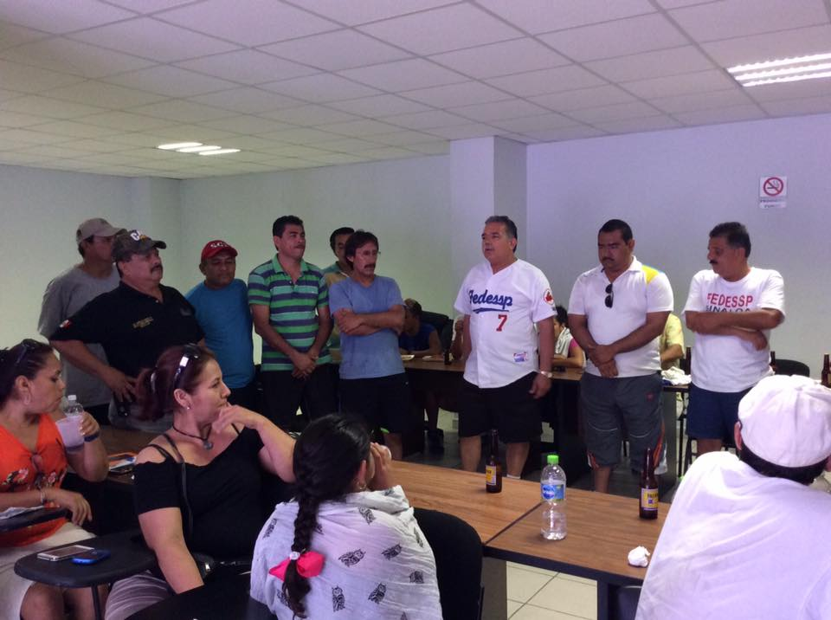
CONVIVENCIA DEPORTIVA 2015
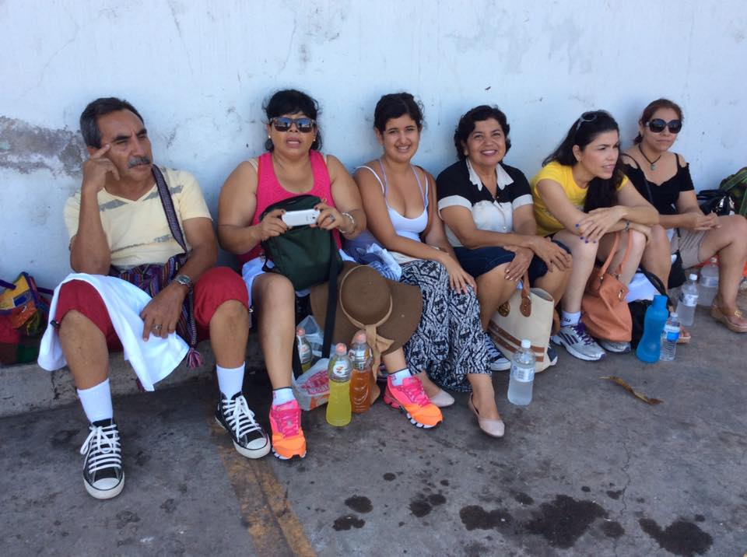
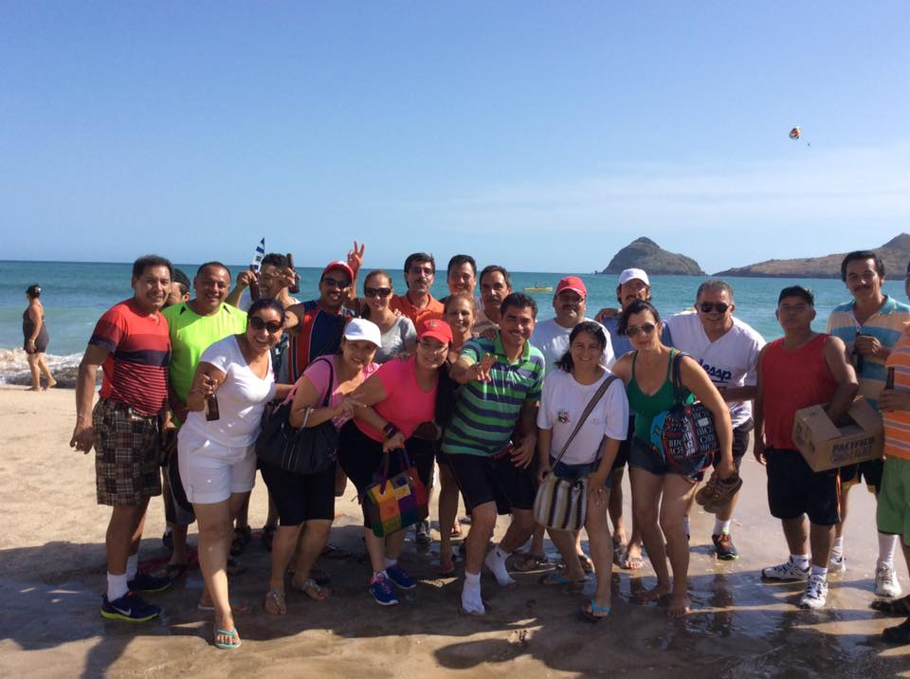

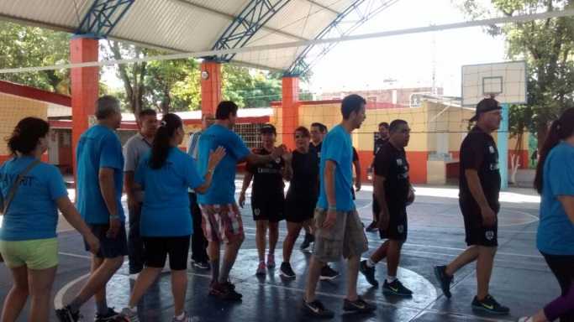
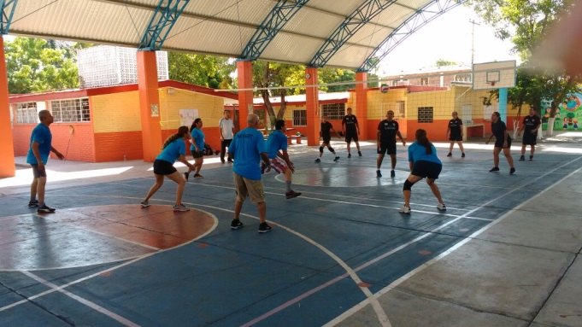

EL DIA 26 DE OCTUBRE ESTA SECCION SINDICAL JUNTO CON LOS COMPAÑEROS DEPORTISTAS VIAJAMOS AL PUERTO DE MAZATLAN, SINALOA, EN DONDE SE LLEVO ACABO LA CONVIVENCIA DEPORTIVA DE VOLEBOL MIXTO ENTRE LOS ESTADOS DE DURANDO, SINALOA Y NAYARIT.
LOS DIAS 27 , 28 SE LLEVARON ACABO LOS ENCUENTROS DEPORTIVOS EN LOS CUALES TODOS LOS COMPAÑEROS PUSIERON TODO EL EMPEÑO Y ESFUERZO PARA GANAR DICHOS PARTIDOS, PERO SIEMPRE CON EL RESPETO DEBIDO Y SABIDO DE QUE SOLO ERA UNA CONVIVENCIA DEPORTIVA.
AL TERMINO DE LOS PARTIDOS LOS ORGANIZADORES OFRECIERON A LOS ASISTENTES UNA RICA COMIDA, EN LA CUAL ENTREGARON LAS PREMIACIONES CORRESPONDIENTES AL PRIMERO, SEGUNDO Y TERCER LUGAR Y CADA SECRETARIO GENERAL DIO UN DISCURSO DE AGRADECIMIENTO A TODOS LOS PARTICIPANTES Y QUEDANDO DE ACUERDO QUE ELLOS SEGUIRAN HACIENDO LO POSIBLE PARA QUE SE SIGAN LLEVANDO ACABO ESTAS CONVIVENCIAS DEPORTIVAS .
EL DIA 29 DE OCTUBRE FUE EL REGRESO DE LOS PARTICIPANTES A CADA UNO DE SUS ESTADOS.

